Проект
АДМИНИСТРАЦИЯ ЛЕНИНГРАДСКОЙ ОБЛАСТИ
КОМИТЕТ ПО СОХРАНЕНИЮ КУЛЬТУРНОГО НАСЛЕДИЯ ЛЕНИНГРАДСКОЙ ОБЛАСТИ

ПРИКАЗ

«___»____________2021 г. №___________________
г. Санкт-Петербург

Об установлении предмета охраны
объекта культурного наследия федерального значения
«Три паромные пристани на Белом озере», 1790–е гг., входящего в состав объекта культурного наследия федерального значения «Ансамбль Гатчинского дворца и парка», расположенного по адресу: Ленинградская область, Гатчинский район, г. Гатчина, Дворцовый парк

В соответствии со статьями 9.1, 33, 47.3 Федерального закона от 25 июня 2002 года № 73-ФЗ «Об объектах культурного наследия (памятниках истории и культуры) народов Российской Федерации», статьей 4 закона Ленинградской области от 25 декабря 2015 года № 140-оз «О государственной охране, сохранении, использовании и популяризации объектов культурного наследия (памятников истории и культуры) народов Российской Федерации, расположенных на территории Ленинградской области», пунктом 2.1.1. Положения
о комитете по сохранению культурного наследия Ленинградской области, утвержденного постановлением Правительства Ленинградской области
от 24 декабря 2020 года № 850, приказываю:
- Установить предмет охраны объекта культурного наследия
федерального значения «Три паромные пристани на Белом озере», 1790–е гг., входящего в состав объекта культурного наследия федерального значения «Ансамбль Гатчинского дворца и парка», расположенного по адресу: Ленинградская область, Гатчинский район, г. Гатчина, Дворцовый парк, поставленного
под государственную охрану Постановлением Совета Министров от 30 августа 1960 года № 1327 «О дальнейшем улучшении дела охраны памятников культуры
в РСФСР», согласно приложению к настоящему приказу.
- Отделу по осуществлению полномочий Российской Федерации в сфере объектов культурного наследия комитета по сохранению культурного наследия Ленинградской области обеспечить внесение соответствующих сведений в Единый государственный реестр объектов культурного наследия (памятников истории
и культуры) народов Российской Федерации.
- Сектору осуществления надзора за состоянием, содержанием, сохранением, использованием и популяризацией объектов культурного наследия комитета по сохранению культурного наследия Ленинградской области обеспечить размещение настоящего приказа на сайте комитета по сохранению культурного наследия Ленинградской области в информационно-телекоммуникационной сети «Интернет».
- Настоящий приказ вступает в силу со дня его официального опубликования.
- Контроль за исполнением настоящего приказа возложить на заместителя председателя комитета по сохранению культурного наследия Ленинградской области, уполномоченного в области сохранения, использования, популяризации
и государственной охраны объектов культурного наследия (памятников истории
и культуры) народов Российской Федерации.

Заместитель Председателя Правительства
Ленинградской области – председатель
комитета по сохранению культурного наследия В.О. Цой
Приложение
к приказу комитета по сохранению культурного наследия
Ленинградской области
от «___» _____________2021 г.
№ _________________________

Предмет охраны объекта культурного наследия федерального значения
«Три паромные пристани на Белом озере», 1790–е гг., входящего в состав объекта культурного наследия федерального значения «Ансамбль Гатчинского дворца и парка», расположенного по адресу: Ленинградская область, Гатчинский район,
г. Гатчина, Дворцовый парк.

№  п/п | Виды предмета охраны | Предмет охраны | Фотофиксация
1 | 2 | 3 | 4
1. | Объемно-пространственное и планировочное решение территории | Историческое местоположение трех паромных пристаней-переправ на Белом озере, в границах территории объекта культурного наследия федерального значения «Ансамбль Гатчинского дворца и парка»;  композиционные и визуальные связи и раскрытия с основных планировочных направлений Гатчинского парка и Белого озера,  историческое архитектурно-композиционное и объемно-пространственное решение территории. | № 14 на плане - объект культурного наследия федерального значения «Три паромные пристани на Белом озере»  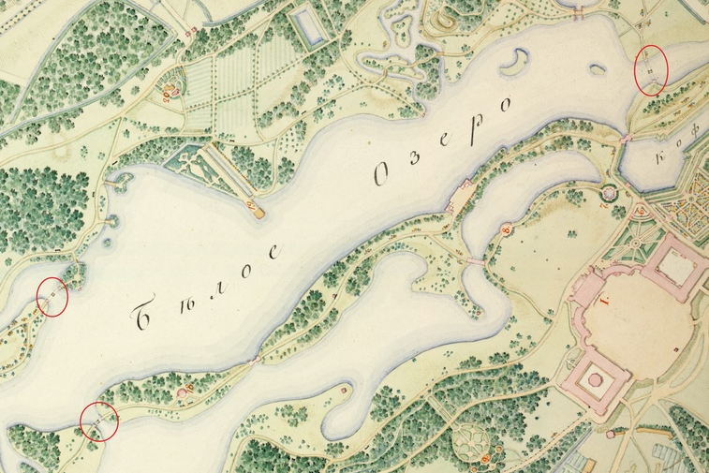
1. Паромная пристань на протоке между Черным и Белым озером
1. | Объемно-пространственное решение | историческое местоположение, габариты и конфигурация двух прямоугольных каменных площадок, расположенных друг напротив друга, на протоке между Белым и Черными озерами.
2. | Конструктивное решение | Береговые устои – историческое местоположение, габариты и конфигурация (прямоугольная), высотные отметки, материал исполнения (доломит)*;  *конструкция заменена при строительстве моста  исторические бордюры – местоположение, габариты и конфигурация, исполнения (известняк);  исторические тумбы – местоположение, габариты и конфигурация, материал исполнения (известняк)*;  *в настоящее время утрачены  исторические ступени (две) на площадки пристаней – местоположение, материал исполнения (натуральный камень)*;  *в настоящее время утрачены  историческая конструкция канатно-натяжного устройства* (лебедка, рым, рама) – местоположение, материал исполнения (металл).  *фрагментарно утрачена при устройстве моста | Исторчисекий чертеж (обмер)  фргамент фото начала XX века  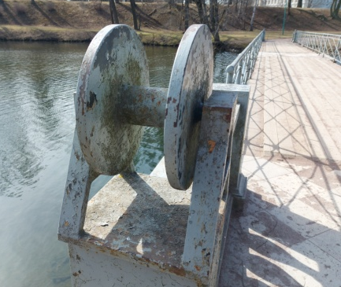
3. | Архитектурно-художественное решение: | Историческое оформление ограждения в виде чугунных балясин с обвязкой между профилированных каменных тумб, местоположение, габариты и конфигурация, высотные отметки. | Фрагмент чертежа (обмера)
2. Паромные пристани на Березовом и Пихтовом островах
1. | Объемно-пространственное решение | Историческое местоположение, габариты и конфигурация двух прямоугольных каменных площадок, расположенных друг напротив друга, на Пихтовом и Березовых островах.
2. | Конструктивное решение | Историческая конструкция фундаментов – местоположение, материал (материал дерево, бетон);  береговые площадки-устои – историческое местоположение, габариты и конфигурация (прямоугольная), высотные отметки, материал исполнения (доломит)*;  *в настоящее время в руинированном состоянии  исторические тумбы – местоположение, габариты и конфигурация, материал исполнения (известняк);  *в настоящее время в руинированном состоянии  историческая конструкция канатно-натяжного устройства* (лебедка, рым, кронштейн, анкер-пирон) – местоположение, материал исполнения (металл).  * утрачена | Исторчисекий чертеж (1841 г.)  Исторчисекий чертеж (1841 г.)  Чертеж внешнего облика (начало XXI века)
3. | Архитектурно-художественное решение: | Исторические профилированные каменные тумбы, местоположение, габариты и конфигурация, высотные отметки. | Фото начала XXI века
3. Паромные пристани на Длинном и Безымянном островах
1. | Объемно-пространственное решение | Историческое местоположение, габариты и конфигурация двух прямоугольных каменных площадок, расположенных друг напротив друга, на протоке между Белым и Черными озерами.
2. | Конструктивное решение | Историческая конструкция фундаментов – местоположение, материал (материал дерево, бетон);  береговые площадки-устои – историческое местоположение, габариты и конфигурация (прямоугольная), высотные отметки, материал исполнения (доломит)*;  *в настоящее время в руинированном состоянии и утрачены  исторические тумбы – местоположение, габариты и конфигурация, материал исполнения (известняк, металл);  *утрачены  историческая конструкция канатно-натяжного устройства* (лебедка, рым, кронштейн, анкер-пирон) – местоположение, материал исполнения (металл).  * утрачена | Исторчисекий чертеж (обмер)  Чертеж внешнего облика (начало XXI века)  Фото начала XX века
3. | Архитектурно-художественное решение: | Историческое оформление* ограждения в виде чугунных балясин с обвязкой между тумб, местоположение, габариты и конфигурация, высотные отметки.  *утрачено | фргамент фото начала XX века

* Предмет охраны может быть уточнен при проведении дополнительных научных исследований.

